党务公开审核材料
标题：【双报到 双服务 双报告】情暖社区——共驻共建单位旗人民医院到新兴社区开展“共建连心 情暖新春”慰问活动
具体内容：在新春佳节即将来临之际，为加强共驻共建情谊，奈曼旗人民医院党委书记王凌飞，党委副书记、院长魏永胜，副院长孙铁峰等一行人，带着满满的诚意与温暖，走进了新兴社区，对社区员工进行了亲切慰问。 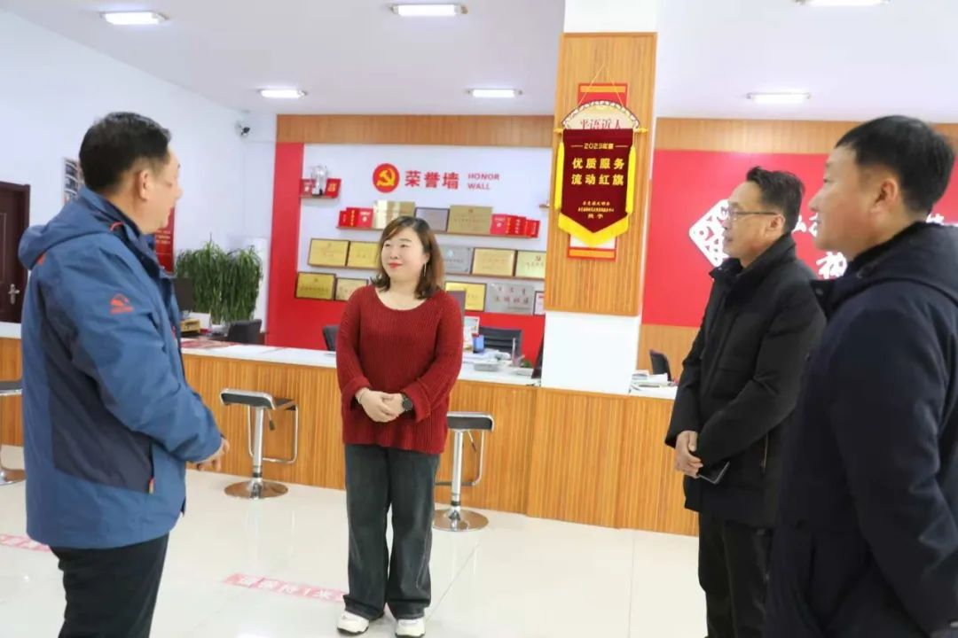 慰问过程中，王凌飞书记代表奈曼旗人民医院，对新兴社区员工一直以来的辛勤付出和为社区发展所做出的贡献表示了衷心感谢。他提到，社区是连接医院与居民的重要桥梁，社区员工在基层工作中不辞辛劳，为居民的生活和社区的和谐稳定付出了巨大努力，医院对此深感敬佩与感激。 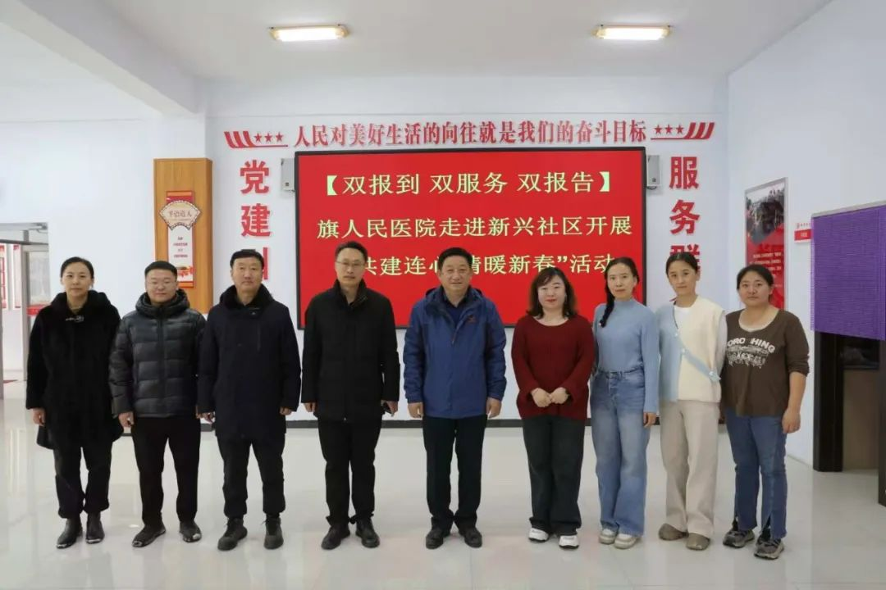 魏永胜院长也与社区员工们进行了深入交流，详细询问了大家的工作和生活情况，倾听了他们在工作中遇到的困难和需求，并表示奈曼旗人民医院将一如既往地支持社区工作，与社区携手共进，共同为居民提供更优质的服务。孙铁峰副院长则从医疗服务的角度，为社区员工们提供了一些健康方面的建议和指导，强调了在繁忙工作中关注自身健康的重要性。此次慰问，奈曼旗人民医院还为社区员工们送上了精心准备的慰问品，这些慰问品不仅是物质上的关怀，更是医院与社区深厚情谊的象征。新兴社区书记刘雪晶对奈曼旗人民医院的慰问表达诚挚感谢。她表示，在过去的工作中，双方通过共驻共建，在多项工作中取得显著成效。未来，社区将继续与医院紧密合作，共同推动社区各项事业发展，提升居民生活幸福感。
此次慰问活动，进一步加深了新兴社区与奈曼旗人民医院的共驻共建情谊，为双方今后更好地开展合作、服务居民奠定了坚实基础。相信在双方的共同努力下，社区的明天将更加美好。

